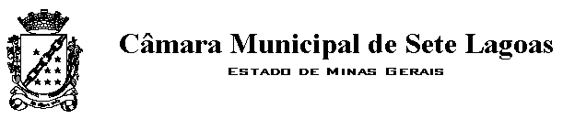
ANTEPROJETO DE LEI Nº ________/2017

Autoriza colar adesivo em coletivos e
demais veículos públicos
“Eu jogo limpo com Sete Lagoas,
Jogo lixo no lixo”.

Art. 1° fica o município de Sete Lagoas autorizado colocar adesivo nos veículos Turi, Cooperseltta, públicos, Taxi, ambulâncias PM.

Art. 2° objetivo principal é lembrar o cidadão de sempre manter a cidade limpa.

I – será inserido também adesivos em placas sinalizando o projeto na rodoviária, terminal de transbordo, ESF, Postos de saúde.
II – eventos públicos poderão doar este adesivo para veículos.

Art. 3º Esta Lei entra em vigor na data de sua publicação.

JUSTIFICATIVA

É muito notável a falta de respeito com o descarte dos lixos em nossa cidade, principalmente shows, feiras e demais eventos públicos também necessitam muito deste projeto para sempre lembrar os cidadãos de local correto dos lixos.

Sete Lagoas, 28 de novembro de 2017


